На учебном полигоне Департамента ГОЧСиПБ прошёл пресс-тур "Безопасный Новый год: как встретить праздник без происшествий"
28.12.2021
На учебном полигоне Департамента ГОЧСиПБ прошёл пресс-тур "Безопасный Новый год: как встретить праздник без происшествий"
В мероприятии приняли участие спасатели МГПСС, они продемонстрировали журналистам подвижный спасательный пост, спасательное снаряжение и способы спасения человека из ледяного плена с применением различных средств спасения. Начальник поисково-спасательной станции "Серебряный Бор" Ярослав Черногоров рассказал журналистам об основных опасностях, которые могут подстерегать граждан, решивших выйти в новогоднюю ночь на акватории столичных водоёмов, как для запуска фейерверков, так и просто для прогулки. Кроме того, нередки случаи выезда автомобилей на лёд, а это категорически запрещено и очень опасно.
Работниками пожарно-спасательного центра на натурных площадках полигона были сооружены деревянные конструкции, имитирующие жилой дом. Пожарные сымитировали запуск салюта с нарушением рекомендуемого для запуска расстояния от домой и строений, а также показали способы тушения воспламенившихся конструкций.
Корреспондентам были продемонстрированы ликвидация возгорания "новогодней красавицы" от не потушенной свечи или неисправной гирлянды и последствия её воспламенения. После чего специалисты аналитической лаборатории контроля объектов окружающей среды и ЧС провели замеры уровня предельно допустимой концентрации опасных веществ в районе горения искусственной новогодней ели для.
Также на примере пиротехнических изделий разных классов спасатели подробно объяснили, на что нужно обращать внимание при покупке пиротехники и как правильно осуществлять запуск фейерверков.
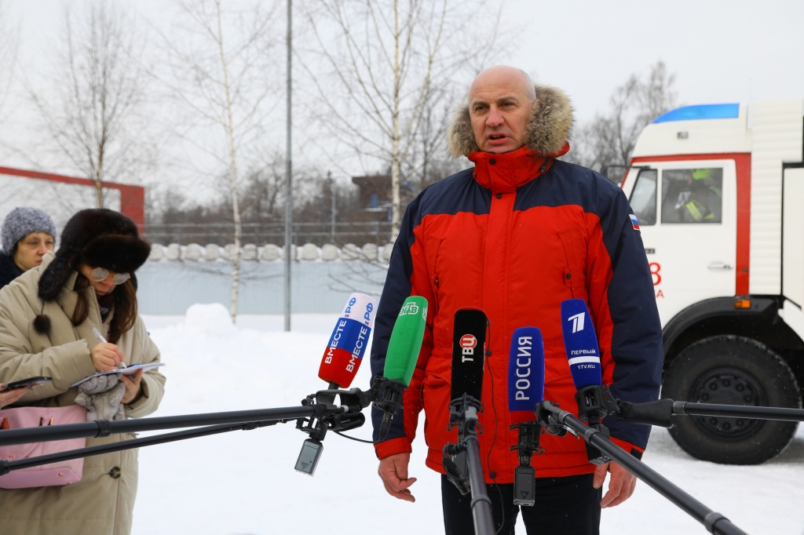

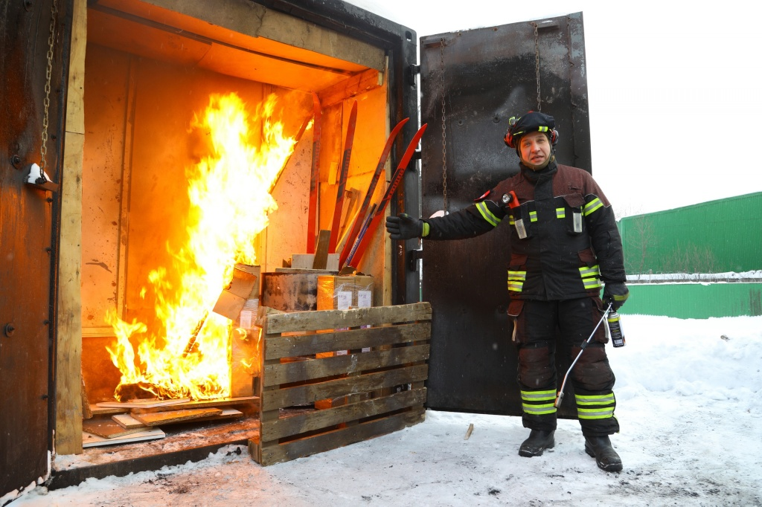
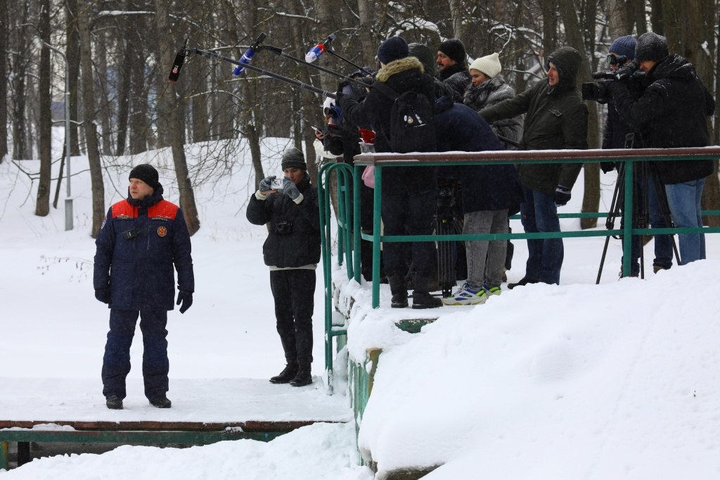

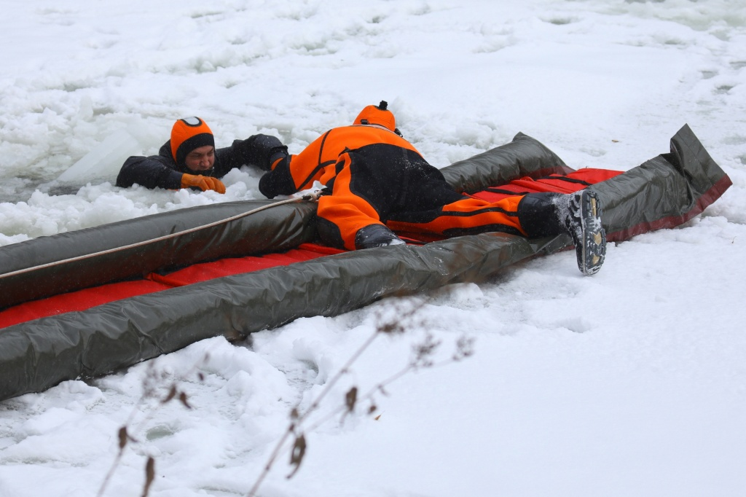
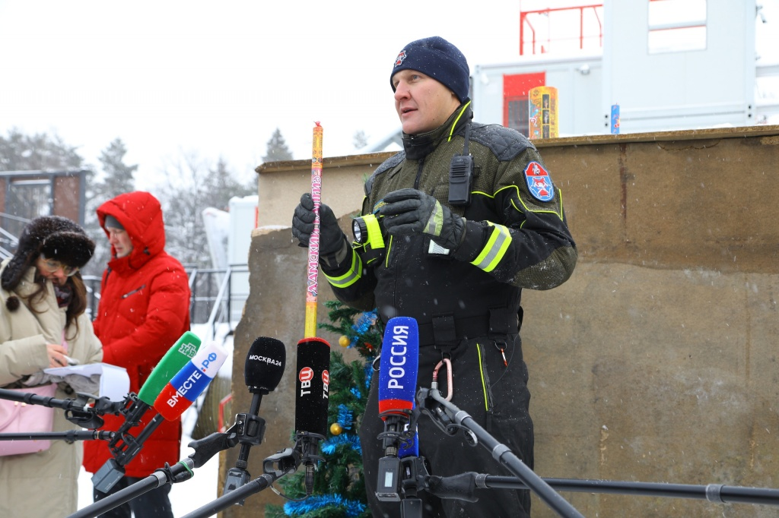

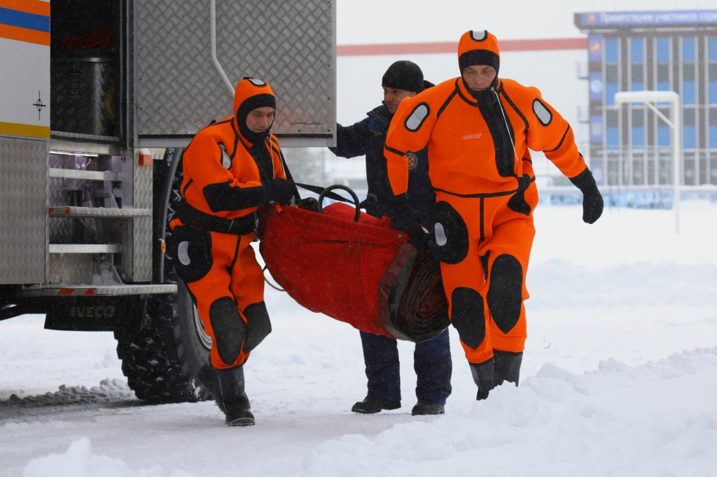
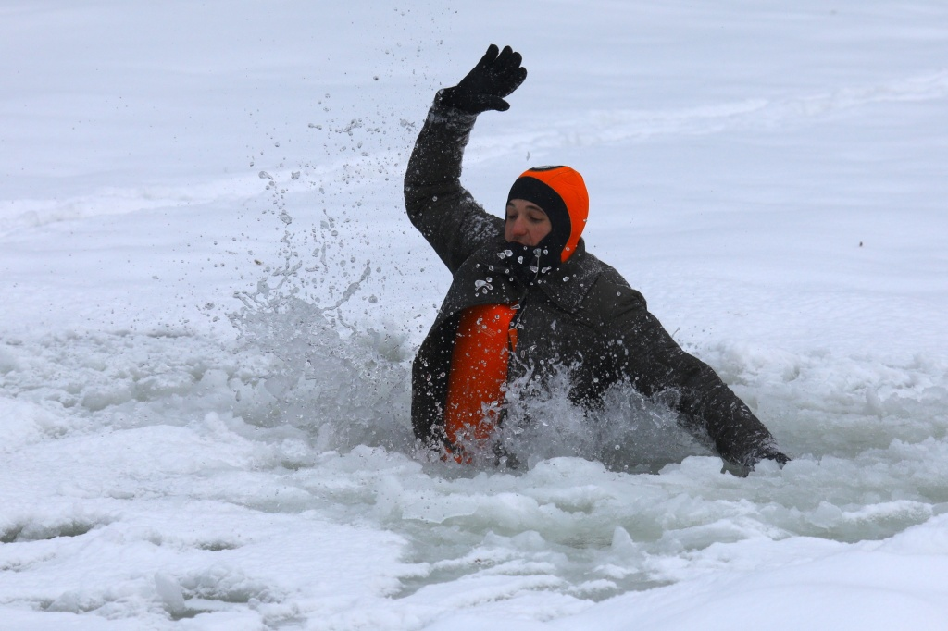

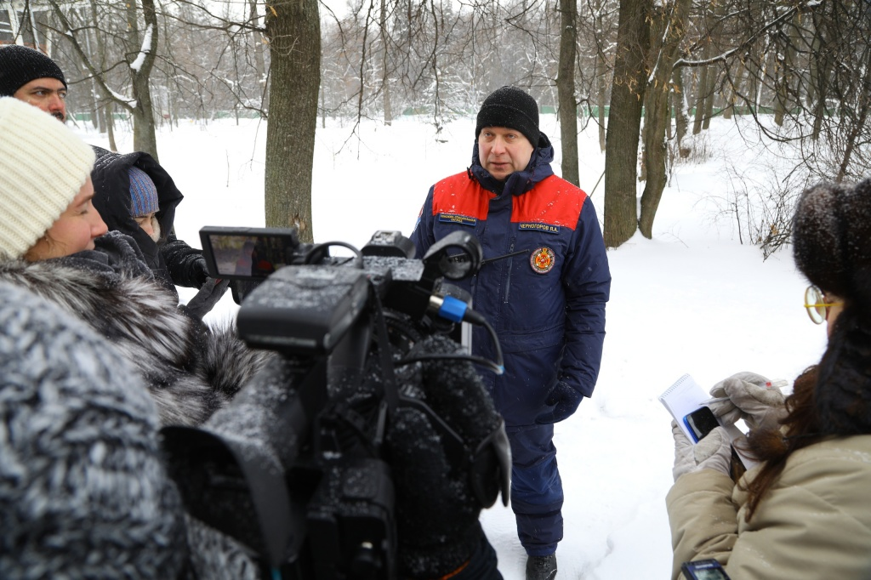

Адрес страницы: http://mgpss.mos.ru/presscenter/news/detail/10510328.html
ГКУ «Московская городская поисково-спасательная служба на водных объектах»

